东南大学成贤学院考试卷

课程名称 | 模拟电子电路 |  | 适用专业 | 电信？
考试学期 | 19-20-2 | 考试形式 | 开卷□闭卷半开卷□ | 考试时间 | 120分钟
QQ | 2305201452 | 姓名 | 呆@西西弗斯 | 得分
题 号 | 一 | 二 | 三
得 分

一.选择题（每题2分，共10题，共20分）
1.在本征半导体中加入（ ）元素可形成P型半导体。
A. 五价 B. 四价 C. 三价 D.二价
2.某晶体管的发射极电流等于1mA,基极电流等于20uA，则他的集电极电流等于（ ）。
A.0.98mA B.1.02mA C. 0.8mA D.1.2Ma
3.当温度升高时，半导体三极管的β.穿透电流.UBE的变化为（ ）。
A.大，大，基本不变 B.小，小，基本不变 C.大，小，大 D.小，大，大
4.场效应晶体管是用（ ）控制漏极电流的。
A. 栅源电流 B. 栅源电压 C. 漏源电流 D. 漏源电压
5.集成运放的输入级采用差分放大电路是因为可以（ ）。
- 克服温漂 B.增大放大倍数 C.提高输入电阻 D.以上都不对
6.互补输出级采用共集电极接法是为了使（ ）。
A电压放大倍数增大 B最大不失真输出电压大 C带负载能力强 D.以上都不对
7.对放大电路为了增大输入电阻，稳定输出电流应引入（ ）负反馈。
A．串联电流 B.并联电流 C.串联电压 D.并联电压
8.制作频率为20MHZ且非常稳定的测试用信号源，应选（ ）作为选频网络。
A．RC选频网络 B. 石英晶体 C.LC选频网络 D.以上都不对
9. 稳压管的稳压区是其工作在（ ）。
A. 反向击穿区 B.反向截止区 C. 正向导通区 D.以上都不对
10. 功率放大电路与电压放大电路的共同之处是（ ）。
A.都放大电压 B都放大电流 C都放大功率 D.以上都不对

二.问答题（每题5分，共4题，共20分）
1. MOSFET管有哪几种？请分别画出它们的符号及对应的转移特性曲线。

2. 什么是功率放大器？什么是乙类工作状态？

3.什么是滤波器？滤波器分为哪四类，并请画出它们的理想幅频特性？

4．请简述正弦波振荡电路的平衡条件？文氏桥振荡电路的两个特点分别是什么？

三.计算分析题（每题12分，共5题，共60分）(提醒：先写公式后计算数值 )
1．电路如图所示，晶体管的β＝6 0，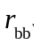=100Ω。
（1）求解Q点；
（2）画微变等效电路，求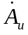.R_{i}和R_{o}。
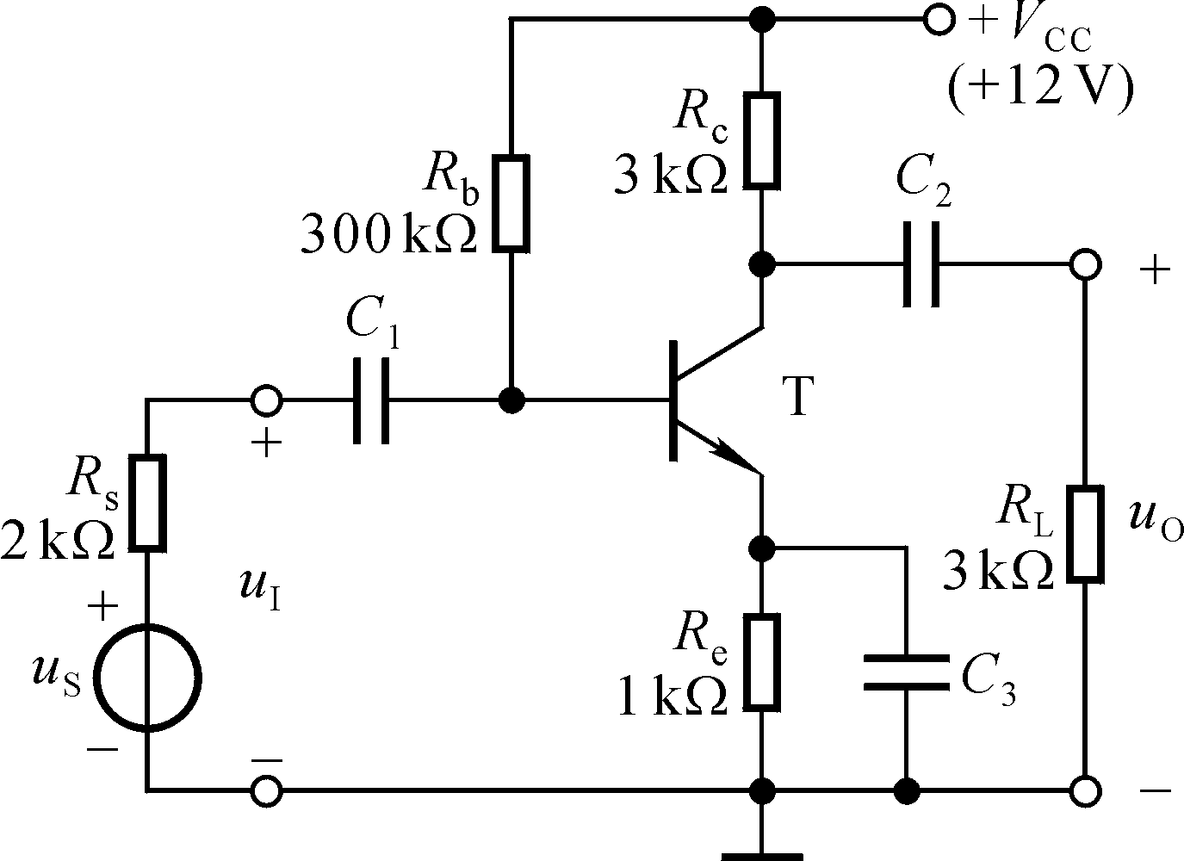

2.下图中集成运放均为理想运放，已知R1=R2=R4=R7=10KΩ, R5=R6=R8=100 KΩ,U1=20mv, U2=40mv, U3=10mv,请写出该电路的输出电压uo1.uo2.uo的表达式，并求出值。

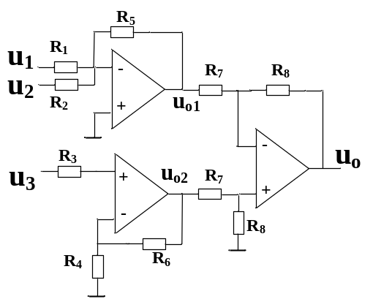

3．电路如图所示，已知T1管和T2管的β均为140，r_{be} 均为4KΩ，试问：若输入直流信号ui1=20mv，ui2=10mv，请问：（1）电路共模输入电压u_{ic}=?（2）差模输入电压u_{id}=?（3）差模电压放大倍数A_{ud} =？ （4）差模输入电阻R_{id}=？（5）差模输出电阻R_{od}=？
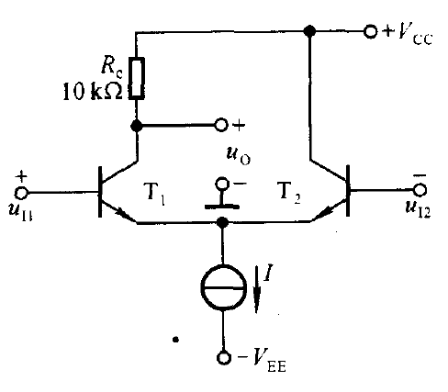

4. 双电源互补对称电路如图所示，已知电源电压12伏，负载电阻10欧，输入信号为正弦波。求（1）在晶体管UCES忽略不计的情况下，求负载上可以得到的最大输出功率P_{omax}及最大效率η_{max}。（2）每个功放管上最大允许管耗PCM至少应为多少？（3）功放管的耐压U_{CEmax}又是多少？

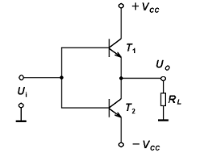

5. 如下图所示电路：(1)试指出电路中引入了什么类型反馈？（2）试求解电路的反馈系数F；（3）若引入的是深度负反馈，求电压增益A_{uf} ；
